**INTERFASE**

**CONCEPTOS DE DEDUCCIÓN**

Dentro del proceso de carga masiva de pagos pueden configurarse conceptos de deducción que afecten el valor pagado, tales como retención en la fuente o conceptos de libranzas, entre otros.

**Configuración concepto**:

* Tipo: El concepto siempre debe ser tipo Contable
* Concepto: Debe relacionar el concepto principal o de pago del que será descontado
* Signo: Deberá tener siempre signo – (negativo)
* Datos contables: Debe contener la plantilla contable que tenga como cuenta crédito la cuenta de retención o deducción, y cuenta débito la cuenta por pagar.
  + La cuenta por pagar debe ser igual en las plantillas asociadas tanto al concepto principal o de pago, como al de retención o descuento.

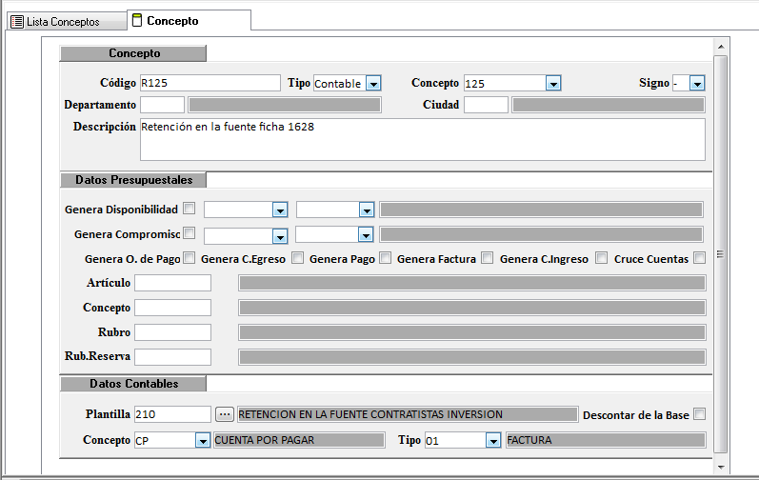

Debe haber un concepto de descuento por cada concepto de pago, debido a que la relación es 1 a 1, el concepto de descuento solo permite asociar un concepto de pago.

**Archivo plano:**

El registro de estos conceptos dentro del archivo plano a cargar debe ser el siguiente, tomando como concepto de pago el 125 y concepto de descuento R125

|  |  |  |  |  |  |  |  |  |  |  |  |  |  |  |  |  |  |  |  |
| --- | --- | --- | --- | --- | --- | --- | --- | --- | --- | --- | --- | --- | --- | --- | --- | --- | --- | --- | --- |
| **CODIGO_CONCEPTO** | **VALOR** | **NIT** | **CENTRO COSTOS** | **FECHA_PAGO** | **CONSECUTIVO** | **CODIGO_COMERCIAL** | **NUMERO_DOCUMENTO** | **VALOR2** | **CONSECUTIVO_REF** | **NIT2** | **TIPO** | **SEQ** | **NOMBRE_TERCERO** | **NUMERO_compromiso** | **SEQ_REF** | **NUMERO_DISPONIBILIDAD** | **VALOR_DESCUENTA_BASE** | **CONTRATO** | **DESCRIPCION** |
| 125 | 5500000 | 9999999 | 001 | 01/03/2017 | 1 |  | 12 | 0 | 0 | 0 | 01 | 1 | 0 | 2017738 | 1 | 2017378 | 0 |  | PAGO CONTRATISTA PRUEBA 2 |
| R125 | 35000 | 9999999 | 001 | 01/03/2017 | 2 |  | 12 | 0 | 0 | 0 | 01 | 2 | 0 | 0 | 1 | 0 | 4000000 |  | RETEFUENTE PAGO CONTRATISTA |

De esta forma, el sistema generará una sola causación y una sola OP por el valor neto a pagar.